5. Accrual vs. Cash Basis Accounting (Ch 3)

1. Accounting Period (Reporting Cycle)과 Business Cycle은 어떻게 다른 가요?

2. Business Cycle과 Reporting Cycle이 일치하지 않을 때 회계상 어떤 문제가 생기나요? 그래서 US GAAP혹은 IFRS는 Revenue/Expense를 어떻게 기록하기로 했나요?

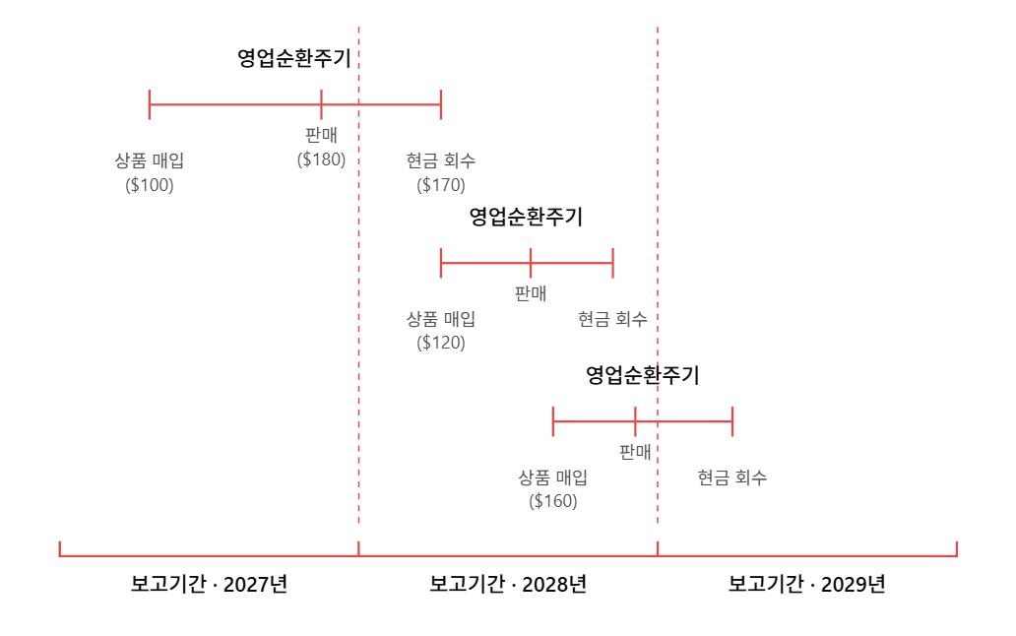
3. 이 회사는 2027년에 얼마의 Revenue, Expense 및 Assets를 인식해야 합니까?
Accounts | 2027
Revenue
Expense
Profit (Net Income)
Assets (Inventory)

4. 본인이 아는 회사 혹은 산업에서 현금흐름과 회계에서의 수익이 일치 하지 않는 경우 예를 들어 시험문제를 하나 내고 정답을 작성해주세요.

5. 아래의 다이그램을 옆 동료와 이야기해서 서로 설명해보세요.
Accrual Accounting Process: From Facts to Financial Statements (사실에서 Financial Statements까지
INPUT (입력)
(FACTS / 사실)

현금 수취
현금 지급
기타 정보

OUTPUTS - GAAP (출력)
(ESTIMATES / 추정치)
Revenues
Expenses
Receivables
Prepaid Expenses
Deferred Charges
Payables
Accrued Expenses
Unearned Revenue
Accrual/Deferral Accounting System (JUDGMENT / 판단)

6. 회계연도가 끝나는 시점에 각 계정에 Adjustments가 필요한 이유는 무엇인가요?

네 가지 Accounting Adjustments 유형 이 있습니다.
    - 이 장에서는 1) Deferred Expenses와 2) Accrued Expenses만 다루었습니다.
 | Activity 이전에 Cash 지급 | Activity 이후에 Cash 지급
Expense | Deferred Expenses  (선급비용)  (Assets) | Accrued Expenses (미지급비용)  (Liabilities)
Revenue | Deferred Revenue  (선수수익)  (Liabilities) | Accrued Revenue  (미수수익)  (Liabilities)

7. 1)선급 비용과 2)미지급 비용의 실제적인 사례를 하나씩 만들고 adjusting entry를 기록 해보아요.

